ШКОЛА – ПРОСТІР ДЕМОКРАТІЇ
Автори: Зелена Наталя Миколаївна, Болотіна Тетяна Вікторівна,
Самойленко Інна Ігорівна, Работягіна Тетяна Анатоліївна
Очікувані результати:
Учень:
- знає зміст понять: демократія, права і обов’язки учнів, шкільна громада, громадське самоврядування, учнівське самоврядування, партнерство;
- називає ефективні форми участі вчителів, учнів та батьків у врядуванні школою;
- розуміє яке місце посідає школа в соціалізації індивіда; роль учнівського самоврядування у процесі соціалізації та громадянського становлення школярів;
- налагоджує партнерські стосунки з однокласниками, шкільною адміністрацією, вчителями;
- демонструє навички участі в учнівському самоврядуванні;
- аналізує інформацію та робить висновки;
- проявляє ініціативу, відстоює власну думку:
- сприймає школу як простір демократії та територію прав людини.;
Тип уроку: засвоєння нових знань
Обладнання уроку: підручник, дошка, ноутбук, проектор, екран, презентація, прості олівці, папір.
Хід уроку
I Організаційний момент: вітання, організація учнів.
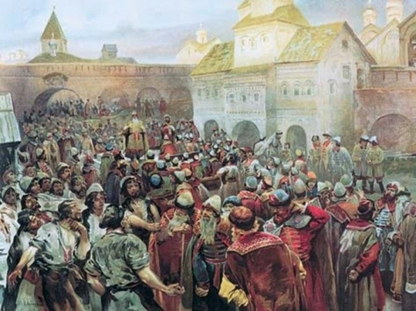
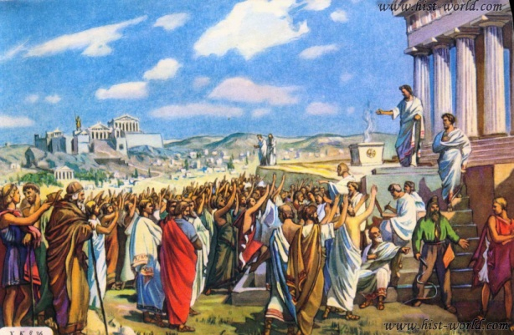
II Актуалізація опорних знань:

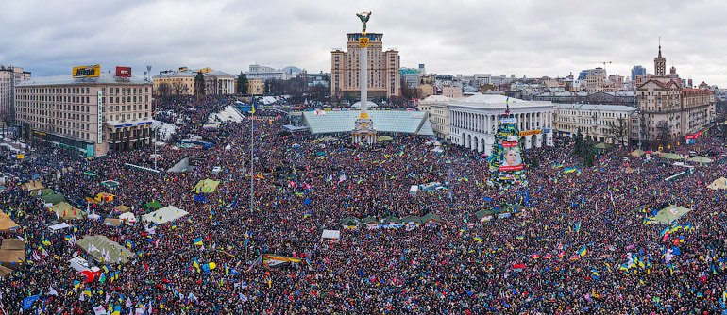

- скажіть будь ласка, яке поняття характеризують ці зображення?
- назвіть характерні риси «демократії»
III. Мотивація навчальної діяльності:
Пригадайте правила учнів. Які з них ви вважаєте доцільними, а які ви би хотіли змінити?
Які б правила ви б додали від себе?
За яких умов ці правила будуть виконуватися?
(як приклад) 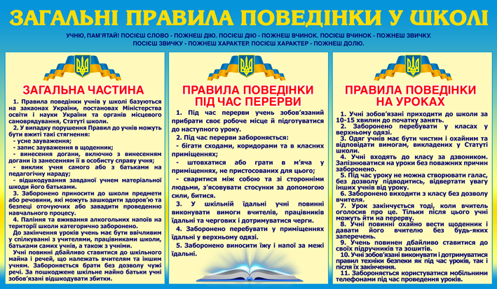
ІV. Вивчення нового матеріалу
- Демократія та школа.
Слово вчителя: Сучасна школа – це щось значно більше, ніж традиційна передача знань. Школа відіграє ключову роль у вихованні громадян, які мають бути готові до життя у демократичному суспільстві і до конструктивної взаємодії з іншими. Адже саме в школі кожен отримує перший досвід (су)спільного життя, тож вкрай важливо, щоб цей досвід формував активну громадянську позицію.
Демократична школа – це не ідеальна школа, де немає жодних проблем. Це школа, де всі суб’єкти шкільного життя слухають і поважають один одного, а всі важливі рішення обговорюються і приймаються усіма сторонами, яких ці рішення стосуються. Це школа, у якій не бояться говорити про виклики та труднощі, а разом шукають шляхи виходу з проблематичних ситуацій. Це школа, у якій за жодних обставин не забувають демократичні принципи і не нехтують ними.
Робота з поняттям:
Завдання дітям: Назвати складові поняття.
Шкільна громада – група учасників освітнього процесу, об’єднаних спільністю інтересів, що ставить перед собою певні спільні завдання, новий тип відносин, характерною рисою якого є взаємодія всіх його учасників заради досягнення спільної мети.
Традиційний для багатьох шкіл авторитарний стиль - серйозна проблема в демократизації навчального закладу. Він розвиває покірність авторитетові дорослих (надалі поширюється на авторитет будь-якого керівника), найчастіше супроводжується ворожістю до осіб, які дотримуються цього стилю. Ворожість, що придушується, надалі трансформується в різні комплекси: невпевненість у собі, низький суспільний статус і т.д.
Отже, демократичне навчання, ставлячи своєю задачею виховання в учнів громадської активності та відповідальності, а не бездумної слухняності, повинне виключити авторитаризм як педагогічну умову. Будь-яка активна творча діяльність дитини на уроці повинна заохочуватися й аналізуватися з позиції поваги до його особистості та розуміння того, що учень має право на помилку.
Підводячи підсумок вищесказаному, порівняємо дві парадигми керування школою:

(як варіант, учні самостійно визначають риси демократичного керування)
Адміністративна | Демократична
керівництво | політичне лідерство
вертикальна взаємодія | кругова взаємодія
фіксовані ролі | гнучкі ролі
персональна відповідальність | розділена відповідальність
автократична взаємодія | співробітництво
висловлення оцінки | спільне оцінювання
статус | авторитет
ощадливість | ефективність
контроль | довіра

2.Принципи самоврядування у сфері освіти:
Громадське самоврядування в закладах освіті – це право учасників освітнього процесу колективно вирішувати питання організації та забезпечення освітнього процесу в закладі освіти, захисту їхніх прав та інтересів, організації дозвілля та оздоровлення, брати участь у громадському нагляді (контролі) та в управлінні закладом освіти у межах повноважень, визначених законом та установчими документами закладу освіти.
В закладі освіти можуть діяти (згідно ст. 28 Закону України «Про освіту»):
- органи самоврядування працівників закладу освіти;
- органи самоврядування здобувачів освіти;
- органи батьківського самоврядування.
У сфері освіти діють такі приципи:
- пріоритет прав і свобод людини і громадянина;
- верховенство права;
- взаємна повага та партнерство;
- прозорість;
- відкритість та гласність;
- обов’язковість дотримання досягнутих домовленостей;
- взаємна відповідальність сторін.

«Відкритий мікрофон»: запропонуйте принципи учнівського самоврядування

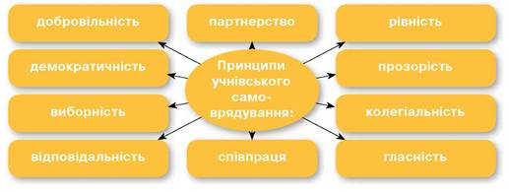
Робота в групах:
Кожна група обирає один принцип, обговорює його розуміння, пояснює та представляє іншим його важливість

3. Взаємодія учнівства, учительства, батьківства і шкільної адміністрації в організації шкільного життя.
Бесіда:
- Хто є учасниками освітнього процесу?
- Якою має бути їх співпраця?
- Хто відповідальний за створення сприятливого клімату в школі та на уроці?
- Чи повинні учні та вчителі бути партнерами?
- Яким чиним і як школа впливає на процес соціалізації?
- За яких умов освітній процес буде ефективним?
4. Шкільне самоврядування.
«Мозковий штурм» . Назвіть питання, які на вашу думку може вирішувати самоврядування у нашій школі.
Робота у групах: Створіть власну модель шкільного самоврядування.
Поясніть принципи діяльності та функції.
(Як приклади моделі)
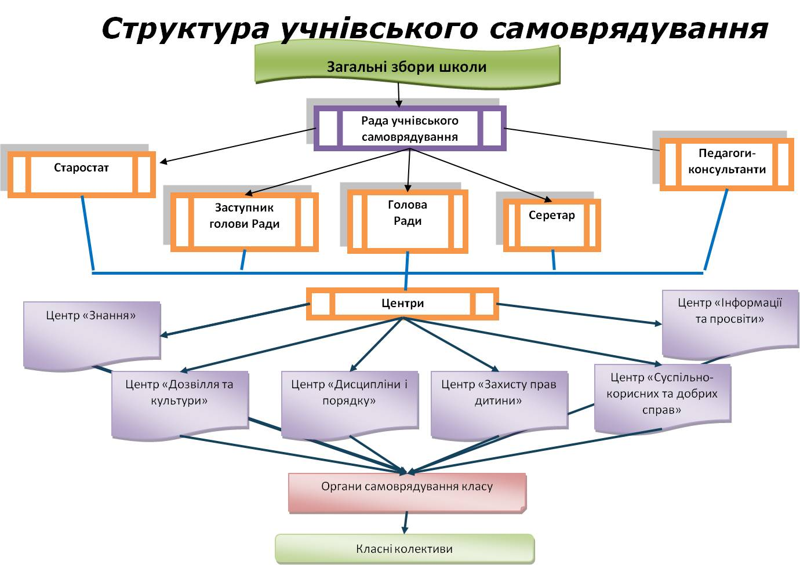
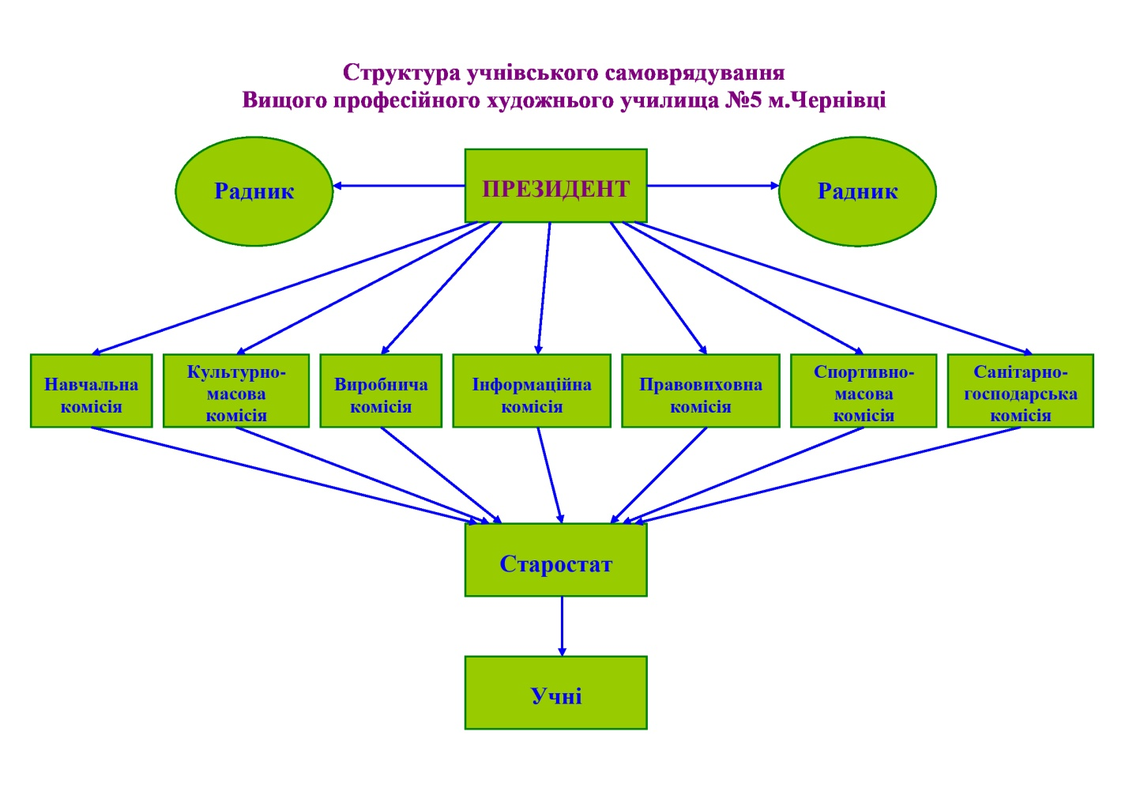
V. Підсумки уроку:
«Відкритий мікрофон». Питання до учнів: Чи маєте ви бажання працювати у шкільному самоврядуванні?
VI. Домашнє завдання:
Опрацювати параграф №27 Інтегрований курс ≪Громадянська освіта≫ (рівень стандарту) :підруч. для 10 кл. закладів загальної середньої освіти /
Бакка Т. В., Марголіна Л. В., Мелещенко Т. В.
Підготувати захист проекту «Модель учнівського самоврядування»

